§4.2光的反射
芜湖市第三中学 陶涛
教学目的
知识要求:1.能辨识出生活中光的反射现象.
2.通过实验认识光的反射定律,并能运用它正确地画出光的反射光路图.
3.学会解释生活中有关光的反射现象.
能力要求：1、培养学生科学探究能力；形成尊重事实，探索真理的科学态度。
2、培养学生运用辨证唯物主义方法来认识事物的能力。
教学重点 实验探究光的反射规律
教学设计思想
- 体现“注重科学探究，提倡学习方式多样化”的初中物理课程标准的基本理念，把“过程与方法”作为培养学生的重要目标之一。通过自制学生实验器材（由废泡沫盒、玻璃板、小平面镜、激光玩具、自制量角器、硬纸片组成）将原来的演示实验改为分组实验，让学生自己从探究过程中逐步得出光的反射定律，并要求学生从家中带来一些光源、镜子等物品，使学生在利用手边的简易器材大胆探索时，体会到科学探究的基本环节：为什么要做这个实验、实验思路如何、实验如何进行、如何分析证据得出结论以及如何与别人交流与合作，从而培养学生的科学探究能力，形成尊重事实、探索真理的科学态度。
- 体现“注重全体学生发展，构建新的评价体系”的课程理念。在学生座位设置上，不拘泥于传统形式，设计了一个新型、开放的座位模式，来方便学生上台表演，分组探究与交流，同时也方便教师深入学生群体中去，在探究中给所有学生以正面评价并注重过程评价与结果评价结合，让学生发现自己在发展中的长处，增强学生学习和探究的信心，使教师成为学习活动中的指导者、参与者、合作者，为课堂教学创设一种民主、和谐的探究氛围。
- 体现“从生活走向物理、从物理走向社会”的课程理念，把物理知识与社会生活密切联系起来，让学生体会到物理课程的价值。
在认识光的反射时，就充分调动学生动手，再现生活中与光反射有关现象，让学生体会到生活中物理。通过介绍光反射的应用及光污染，让学生认识到物理最终要走向社会、服务社会；并培养他们应用辨证唯物主义方法认识事物的能力。
- 注重教学手段的艺术性和趣味性，培养学生终身的探索兴趣。这一点体现在以下几个教学环节上：
上课后不久，通过多媒体播放优美的画面，让学生领略自然现象的美妙与和谐，引发他们思考光反射似乎有规律可循。
中间，根据初中生好奇、好动、好胜的共性，设计了一个找反射光的比赛活动，充分调动学生探索积极性，顺利得出下一步科学实验的思路，为寻找光反射规律做好铺垫。
教学用具
学生用：激光电筒、平面镜、自制量角器、玻璃板、卡片、塑料泡沫盒、烧杯、蚊香各14 组以及学生自备光源等器材。
教师用：多媒体教学设备一套，自制课件。
教学过程 可预见性环节
- 课题引入
提问：1、光在同一种均匀物质中如何传播？
- 光在传播过程中能拐弯吗？
学生活动：用自带的器材说明光的拐弯现象
学生表演：光的拐弯现象
点出课题：光的反射
- 新课教学
- 光的反射
登上知识平台：
光在两种物质的分界面上改变传播方向又返回原来物质中的现象，叫做光的反射。
生活中的物理：
学生举出生活中与光的反射现象有关的例子
- 光的反射规律
画面欣赏：引导学生发现光的反射有规律可循
探究过程：
- 比赛找反射光活动：让学生通过活动自己发现下面探索实验所需的基本思路
- 知识加油站：介绍法线、入射角和反射角
- 学生进行科学探究
- 研究入射光线、法线、反射光线的位置关系
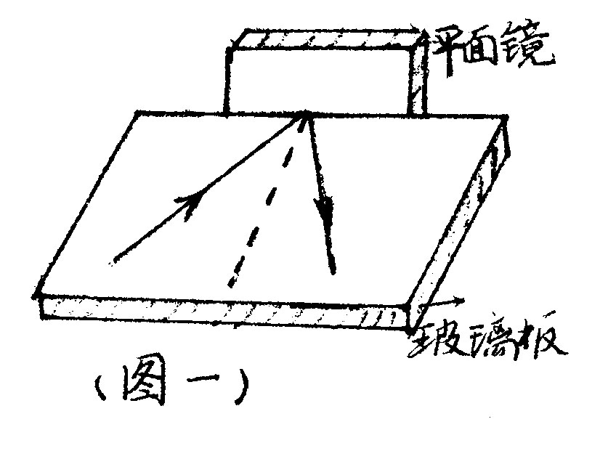
- 研究反射角与入射角的大小关系
- 学生分析实验证据，得出结论，并进行交流。
登上知识平台
- 光的反射定律（reflection law of light）
光在反射时，反射光线、入射光线与法线在同一平面内，反射光线和入射光线分别位于法线的两侧；反射角等于入射角。（光路图见图二）
- 介绍自编的口诀
- 三线共面，法线居中，两角相等。
3、跟老师作光路图：巩固定律
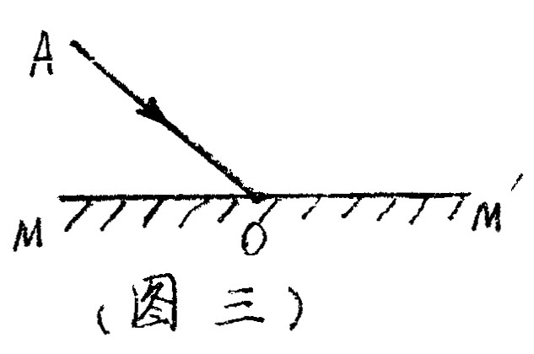
如图三所示，已知反射面和反射光线方向，请画出反射光线。

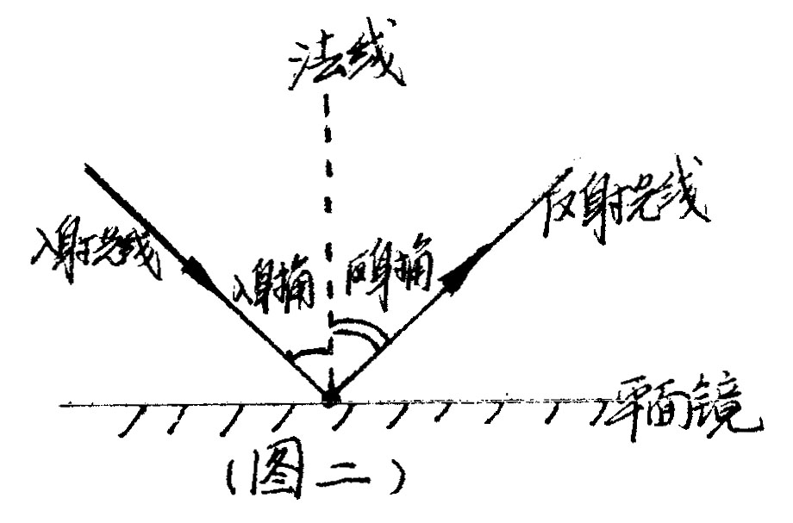
- 从物理走向社会
介绍：1、光反射的应用
- 光反射的危害：光污染现象及防治
- 巩固新知
- 回家练练
课本P52、 1、3
补充：为什么在暗处的人能看见明处的人？

学案
学习目的
- 能认识绚丽的光反射现象及其规律，并能运用它正确地画出光路图。
- 使自己好奇的、探索性的心理在科学探究中充分展现，注意培养探究能力，并使自己的个性在此和谐发展。
学前准备
- 思考生活中光在传播过程中的各种现象，其路径有几种可能？并自行归类。
- 学会科学的对上述现象问几个为什么？进行大胆假设。
- 相信自己可以找出答案，尝试着收集有用的器材动手做做。
- 思考用什么方法可以清楚地看到光在空气中传播时的路径。
课堂实践
- 实验探究时要注意选择对科学探究最有用的器材。
- 积极探究并发表自己探究成果，展现自己探究的个性特征 。
- 与同学合作继续研究，并主动交流、思考、记录别人成果。
- 主动向老师请教自己发现的问题，共同寻找答案。
走出课堂
- 整理所有探究材料，理解探究的结论。
- 在社会生活实践中再次验证规律，有条件可以尝试利用规律进行小制作、小发明来服务生活。

【课堂实录】
教学过程
一、课 题 引 入
师：光在同一中均匀物质中是如何传播的呢？
生：沿直线传播。
师：光在传播过程中如果遇到另一种物质时会发生拐弯吗？
生：能拐弯。
生：不能拐弯。
……
师：好，现在看看你们桌上有哪些器材？
生：镜子、激光电筒、烧杯、蚊香、火柴……
师：下面就请同学们利用手边的这些器材做一些实验来说明光的拐弯现象。
生：做实验寻找光的拐弯现象。
（教师深入学生中去发现现象直观的实验并选择两组学生上台演示）
生：演示1 用镜子把光斑反射到教室前方的白幕上
演示2 把燃烧的蚊香和镜子放入烧杯并用本子盖住杯口，将激光射向镜子，看到两束 互成角度的光束
（要求学生在演示的同时并用语言描述现象，教师并给以充分的肯定）
师：刚才两组同学演示的光的拐弯现象就是我们今天要学习的§4.3光的反射.
(操作电脑,在白幕上显示课题)
二、新 课 教 学
师：那么什么是光的反射呢？刚才同学们的实验说明了光在传播过程中如果遇到另一种物质会拐弯回来，也就是说改变了传播方向。
（点击课件，对照图片讲解）
物理学中，就把光在两种物质分界面上改变传播方向又返回原来物质中的现象叫光的反射。
生：举出在生活中遇到的光的反射现象。
（学生踊跃发言）
师：只要大家平时注意观察，就会发现生活中有很多与这方面有关的例子。
（点击课件，在屏幕上呈现四幅生活中与光的反射有关的优美图片）
这些图片很美，都与光的反射有关，仔细观察，它们美在哪里，有什么共同特点？
生：很对称，有一种对称美。
师生：光在反射时好象很有规律。
师：今天这节课我们就一起来探索光的反射规律。
（点击课件，说明下面的比赛找反射光活动）
首先，我们搞一个活动：以小组为单位，每四人一组，看哪一组最先利用桌上的器材找到一条和折叠卡片上已画的红色直线重合的反射光，并说明你们的做法。
（学生积极地利用激光电筒、夹紧镜子的泡沫盒和卡片寻找反射光并用文字记录其做法。教师按照找到反射光的先后顺序给各小组编号，有七八组完成后，各小组派代表交流做法，教师给以充分的肯定。）
师：我们把刚才几个小组的做法总结一下，可以归纳成以下几点做法：
- 将折叠的卡片放在玻璃板上按平。
- 保证光源射出的光沿着玻璃板表面射到卡片上红色直线与平面镜的接触点处。
- 不可以从红色直线的同一边打出入射光。
- 改变入射光方向即改变入射光角度。
从一、二、三点做法你能发现光的反射规律跟什么有关吗？
生：光在反射时，反射光线、入射光线的位置好象有什么规律。
师：好，再看看第四点做法在向我们暗示什么。
生：入射光的角度好象决定了反射光的位置。
师：对，很好，这也就说明了光的反射规律可能还跟什么有关呢？
生：跟角度有关。
师：好，不错。这样下一步的探究实验就有了基本的思路，不过，在探究前同学们还得来认识几个必要的物理名称，请看屏幕：
（点击课件，对照图片讲解）
这是入射光、入射点、反射光。由于要探究的规律跟角度有关，所以物理学中就引入了一条法线来规定两个角。过入射点作一条垂直于平面镜的直线，叫做法线。由于法线不是实际存在的，就用虚线表示。那么，入射光线与法线的夹角就叫做入射角，反射光线与法线的夹角就叫做反射角。
师：下面我们就按照这两个思路进行科学探究，去发现光的反射规律：
- 研究入射光线、法线、反射光线的位置关系
- 研究反射角与入射角的大小关系
实验时，仍按小组为单位，各组都要认真做好实验记录，汇报结论时，必须说明你们的证据。
学生实验：科学探究光的反射规律
（实验中，教师深入学生中去，做适当的提示。）
师：想想看，折叠的卡片、画有角度的卡片对研究光的反射规律各有什么样的作用？
（学生积极地探究，寻找规律，课堂气氛活跃。）
师：下面请完成实验的小组汇报结论，并说明你们的证据。
生：1.反射光线、入射光线和法线在同一平面内。（证据：在前面的找反射光活动中，要将折叠的卡片按平。）
- 反射光线和入射光线分别位于法线的两侧。（无论怎么改变入射光的角度，反射光线总在法线的另一侧出现。）
- 反射角等于入射角。（利用带有角度的卡片，得到几组反射角和入射角。）
师：同学们总结得很好，以上结论在物理学中就称为光的反射定律（Reflection law of light ）
(点击课件，在屏幕上呈现光的反射定律)
光在反射时，反射光线、入射光线与法线在同一平面内，反射光线和入射光线分别位于法线的两侧：反射角等于入射角。
（结合光路图讲解。）
师：根据光的反射定律可以确定反射光的方向。
[例题] 已知反射面和入射光线方向，请画出反射光线。
（教师边点击课件，边说明做法，学生跟着老师一起做图）
- 过入射点作法线。
- 作反射光线，使反射角=入射角。
师：介绍
- 光的反射的应用
- 光的反射的危害：光的污染现象及防治

三、回 家 练 练
课本P52、1、3
补充：为什么在暗处的人能看见明处的人？

